Figura 1 – Fluxo de dados do sensor DHT11 até o e-mail de alerta
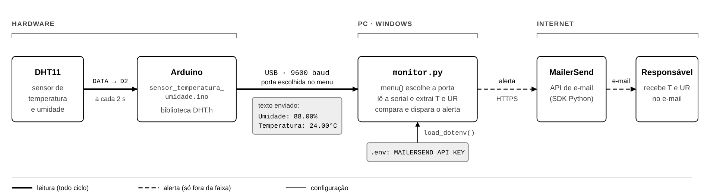
Fonte: elaborado pelo autor (2026).

Figura 2 – Fluxograma do laço do Arduino e do monitor.py, com o buffer da porta serial
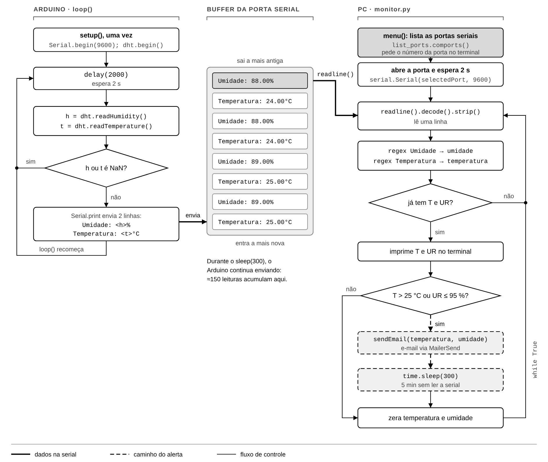
Fonte: elaborado pelo autor (2026).
Figura 3 – Menu de seleção da porta serial e leitura exibida no terminal
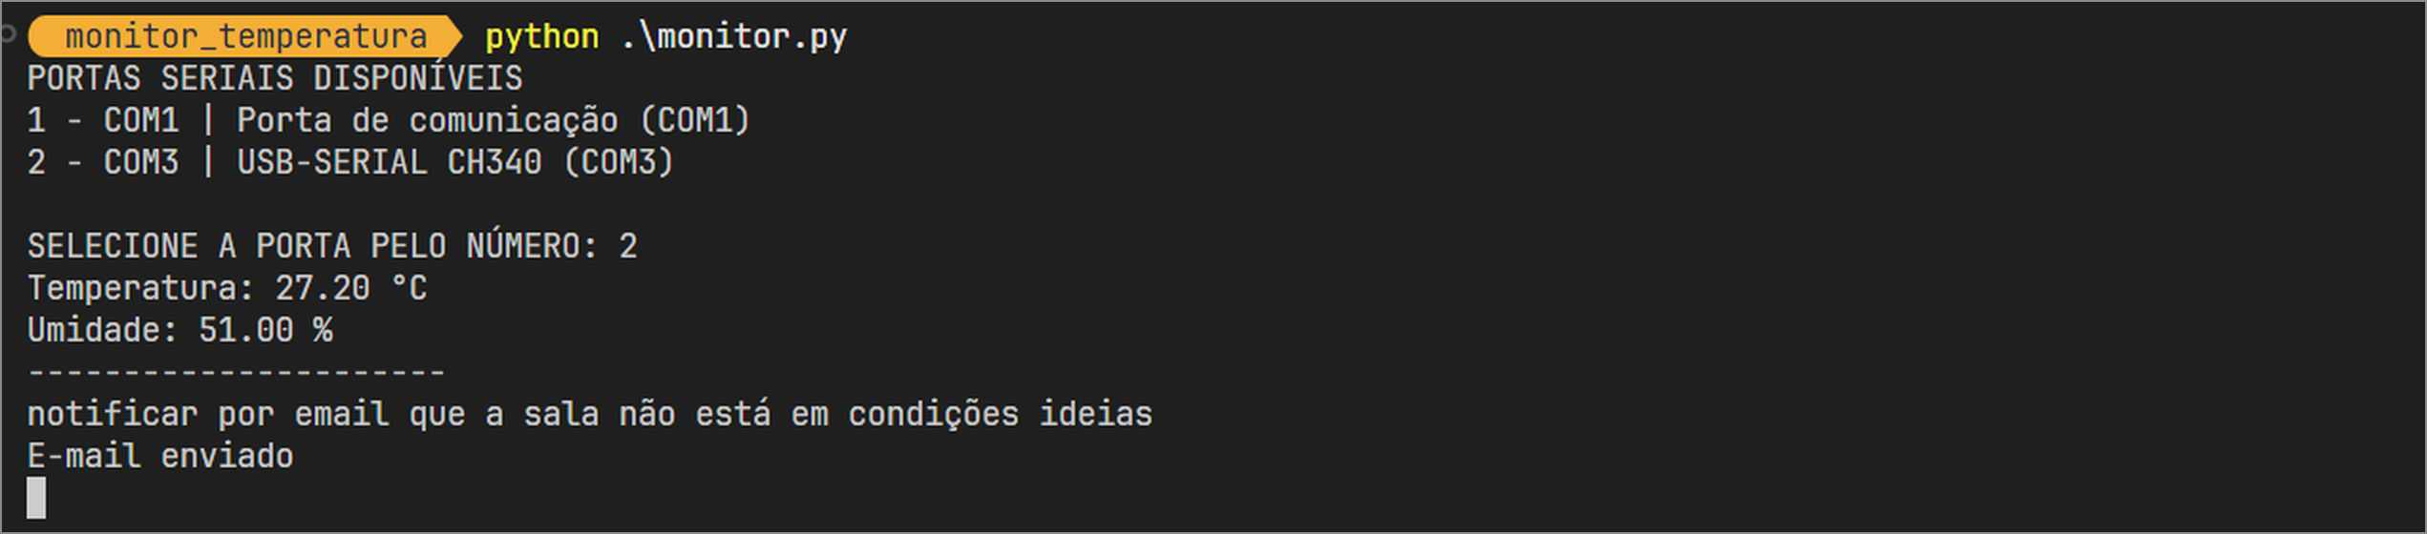
Fonte: captura de tela do autor (2026).
Figura 4 – E-mail de alerta recebido quando a leitura sai da faixa
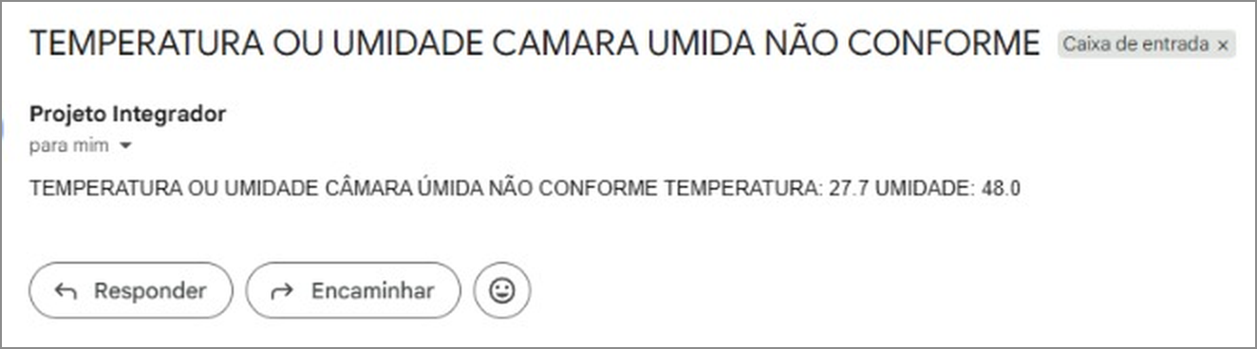
Fonte: captura de tela do autor (2026).

